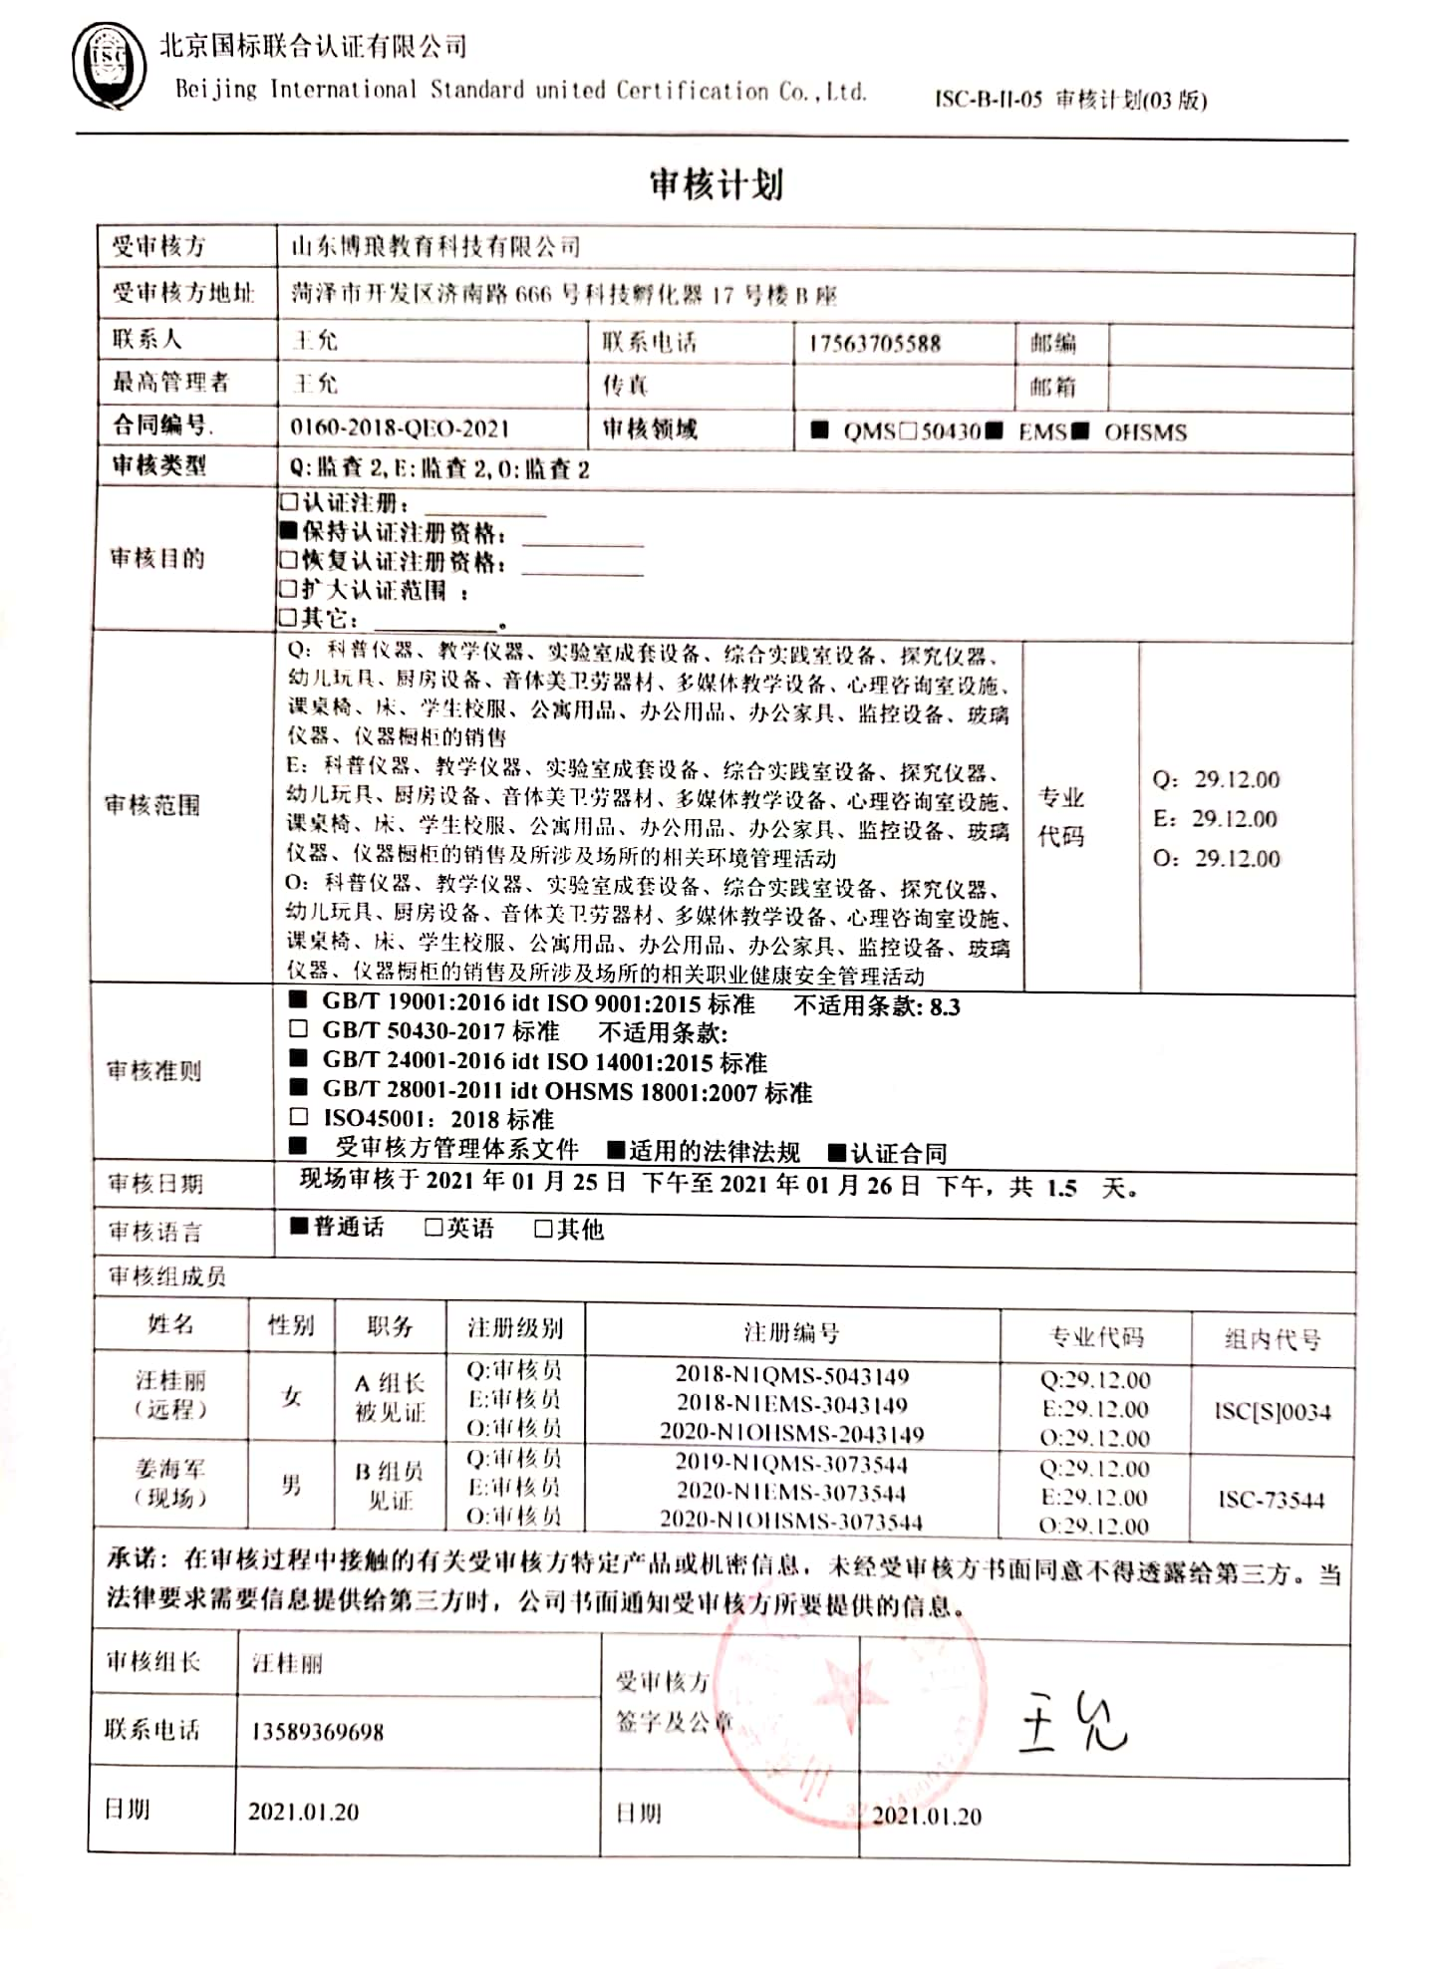**审核计划**

|  |  |  |  |  |  |  |  |  |  |  |  |  |  |  |  |  |  |  |  |  |
| --- | --- | --- | --- | --- | --- | --- | --- | --- | --- | --- | --- | --- | --- | --- | --- | --- | --- | --- | --- | --- |
| 受审核方 | | | | 山东博琅教育科技有限公司 | | | | | | | | | | | | | | | | |
| 受审核方地址 | | | | 菏泽市开发区济南路666号科技孵化器17号楼B座 | | | | | | | | | | | | | | | | |
| 联系人 | | | | 王允 | | | | | 联系电话 | | 17563705588 | | | | 邮编 | |  | | | |
| 最高管理者 | | | | 王允 | | | | | 传真 | |  | | | | 邮箱 | |  | | | |
| **合同编号**. | | | | 0160-2018-QEO-2021 | | | | | **审核领域** | | | **■** QMS□50430**■** EMS**■** OHSMS | | | | | | | | |
| **审核类型** | | | | **Q:监查2,E:监查2,O:监查2** | | | | | | | | | | | | | | | | |
| 审核目的 | | | | **□认证注册：__________**  **■保持认证注册资格：__________**  **□恢复认证注册资格：__________**  **□扩大认证范围 ：**  **□其它：__________。** | | | | | | | | | | | | | | | | |
| 审核范围 | | | | Q：科普仪器、教学仪器、实验室成套设备、综合实践室设备、探究仪器、幼儿玩具、厨房设备、音体美卫劳器材、多媒体教学设备、心理咨询室设施、课桌椅、床、学生校服、公寓用品、办公用品、办公家具、监控设备、玻璃仪器、仪器橱柜的销售  E：科普仪器、教学仪器、实验室成套设备、综合实践室设备、探究仪器、幼儿玩具、厨房设备、音体美卫劳器材、多媒体教学设备、心理咨询室设施、课桌椅、床、学生校服、公寓用品、办公用品、办公家具、监控设备、玻璃仪器、仪器橱柜的销售及所涉及场所的相关环境管理活动  O：科普仪器、教学仪器、实验室成套设备、综合实践室设备、探究仪器、幼儿玩具、厨房设备、音体美卫劳器材、多媒体教学设备、心理咨询室设施、课桌椅、床、学生校服、公寓用品、办公用品、办公家具、监控设备、玻璃仪器、仪器橱柜的销售及所涉及场所的相关职业健康安全管理活动 | | | | | | | | | | | | 专业  代码 | | Q：29.12.00  E：29.12.00  O：29.12.00 | | |
| 审核准则 | | | | **■ GB/T 19001:2016 idt ISO 9001:2015标准 不适用条款: 8.3**  **□ GB/T 50430-2017标准 不适用条款:**  **■ GB/T 24001-2016 idt ISO 14001:2015标准**  **■ GB/T 28001-2011 idt OHSMS 18001:2007标准**  **□ ISO45001：2018标准**  **■ 受审核方管理体系文件 ■适用的法律法规 ■认证合同** | | | | | | | | | | | | | | | | |
| 审核日期 | | | | **现场审核于****2021年01月25日 下午至****2021年01月26日 下午，共** **1.5 天。** | | | | | | | | | | | | | | | | |
| 审核语言 | | | | **■普通话** □**英语** □**其他** | | | | | | | | | | | | | | | | |
| 审核组成员 | | | | | | | | | | | | | | | | | | | | |
| 姓名 | | | 性别 | | 职务 | | 注册级别 | | 注册编号 | | | | | 专业代码 | | | | | 组内代号 | |
| 汪桂丽  （远程） | | | 女 | | A组长被见证 | | Q:审核员  E:审核员  O:审核员 | | 2018-N1QMS-5043149  2018-N1EMS-3043149  2020-N1OHSMS-2043149 | | | | | Q:29.12.00  E:29.12.00  O:29.12.00 | | | | | ISC[S]0034 | |
| 姜海军  （现场） | | | 男 | | B组员见证 | | Q:审核员  E:审核员  O:审核员 | | 2019-N1QMS-3073544  2020-N1EMS-3073544  2020-N1OHSMS-3073544 | | | | | Q:29.12.00  E:29.12.00  O:29.12.00 | | | | | ISC-73544 | |
| **承诺: 在审核过程中接触的有关受审核方特定产品或机密信息，未经受审核方书面同意不得透露给第三方。当法律要求需要信息提供给第三方时，公司书面通知受审核方所要提供的信息。** | | | | | | | | | | | | | | | | | | | | |
| 审核组长 | | 汪桂丽 | | | | | | | | 受审核方  签字及公章 | | |  | | | | | | | |
| 联系电话 | | 13589369698 | | | | | | | |
| 日期 | | 2021.01.20 | | | | | | | | 日期 | | | 2021.01.20 | | | | | | | |
| **审核日程安排** | | | | | | | | | | | | | | | | | | | | | | |
| **日期** | | **时间** | | | | | **部门** | | **过程、涉及条款** | | | | | | | | | | | | **审核**  **人员** | |
| 2021.1.25 | | 13:00～13:30 | | | | | **首次会议** | | | | | | | | | | | | | | AB | |
| 2021.1.25 | | 13:30～17:00 | | | | | **管理层、**  **安全事务代表** | | Q/E:4.1理解组织及其环境 、4.2理解相关方的需求和期望、4.3 确定管理体系的范围、4.4质量/环境管理体系及其过程、5.1领导作用和承诺、5.2质量/环境方针、5.3组织的岗位、职责和权限、6.1应对风险和机遇的措施、6.2质量/环境目标及其实现的策划、6.3变更的策划、9.3管理评审、10.1改进总则、10.3持续改进；  OHSAS： 4.1总要求、4.2职业健康安全方针、4.3.3目标、指标和方案、4.4.1资源、作用、职责、责任和权限、4.4.3沟通、参与和协商、4.6管理评审；标准/规范/法规的执行情况、上次审核不符合项的验证、认证证书、标志的使用情况、投诉或事故、监督抽查情况、体系变动。 | | | | | | | | | | | | A | |
| 2021.1.25 | | 13:30～17:00 | | | | | **质检部** | | QMS: 5.3组织的岗位、职责和权限、7.1.5监视和测量资源、8.6产品和服务的放行、8.7不合格输出的控制；  EMS：5.3组织的岗位、职责和权限、6.1.2环境因素、8.1运行策划和控制；  OHSAS ：4.4.1资源、作用、职责、责任和权限、4.3.1危险源辨识、风险评价和控制措施的确定、4.4.6运行控制。 | | | | | | | | | | | | B | |
| 2021.1.26  （12:00-13:00午餐） | | 8:00～12:00 | | | | | **供销部** | | **A审核黑体划线部分，**B审核其他条款，  QMS:5.3组织的岗位、职责和权限、7.1.3基础设施、7.1.4工作环境、**8.2产品和服务的要求、**8.4外部提供过程、产品和服务的控制、9.1.2顾客满意、**8.1运行策划和控制、8.3产品和服务的设计和开发、8.5.1销售和服务提供的控制**、8.5.3顾客及外部供方财产、8.5.5交付后活动；  EMS: 5.3组织的岗位、职责和权限、**6.1.2环境因素、8.1运行策划和控制、**8.2应急准备和响应；  OHSAS：4.4.1职责与权限、**4.3.1危险源辨识与评价、4.4.6运行控制**、4.4.7应急准备和响应。 | | | | | | | | | | | | **A**  B | |
| 2021.1.26 | | 13:00～16:00 | | | | | **办公室** | | **A审核黑体划线部分，**B审核其他条款，  QMS: 5.3组织的岗位、职责和权限、7.1.2人员、7.1.6组织知识、7.2能力、7.3意识、7.5文件化信息、**9.1.1监视、测量、分析和评价总则、9.1.3分析与评价**、9.2 内部审核、10.2不合格和纠正措施；  EMS: 5.3组织的岗位、职责和权限、**6.1.2环境因素、6.1.3合规义务、6.2.1环境目标、6.2.2实现环境目标措施的策划**、7.2能力、7.3意识、7.5文件化信息、8.1运行策划和控制、8.2应急准备和响应、**9.1.1监视、测量、分析和评价总则、9.1.2合规性评价**、9.2 内部审核、10.2不合格和纠正措施；  OHSAS:4.4.1资源、作用、职责、责任和权限、**4.3.1危险源辨识、风险评价和控制措施的确定、4.3.2法律法规和其他要求、4.3.3目标、指标和方案**、4.4.2能力、培训和意识、4.4.4/5文件/文件的控制、**4.4.6运行控制、4.4.7应急准备和响应、4.5.1绩效测量和监视、4.5.2合规性评价、**4.5.4记录控制、4.5.3事件调查、不符合、纠正措施和预防措施、4.5.5内部审核。 | | | | | | | | | | | | **A**  B | |
| 2021.1.26 | | 16:00～16:30  16:30～17:00 | | | | | 补充及跟踪审核：必要部门、必要条款；审核组沟通及与受审核方领导层沟通；  末次会：综合评价QMS\EMS\OHSMS管理体系运行总体情况及改进要求，宣告审核发现及审核结论。 | | | | | | | | | | | | | | AB | |

**注：每次监督审核必审条款：**

1. **Q：4.1、4.2、4.3、4.4、5.2、5.3、6.1、6.2、6.3、8.1、8.2、8.3、8.4、8.5、8.6、8.7、9.1、9.2、9.3、10.2、10.3;**
2. **J:3.2、3.3、3.4、4.2、4.3、5.2、5.3、6.2、6.3、7.2、7.3、7.4、8、9、10、11、12**
3. **E:4.1、4.2、4.3、4.4、5.2、5.3、6.1、6.2、8.1、8.2、9.1、9.2、9.3、10.2、10.3**
4. **S：4.1、4.2、4.3.1、4.3.2、4.3.3、4.4.1、4.4.3、4.4.6、4.4.7、4.5.1、4.5.2、4.5.3、4.5.5、4.6**
5. **除以上必审条款外还需审核：标准/规范/法规的执行情况、上次审核不符合项的验证、认证证书、标志的使用情况、投诉或事故、监督抽查情况、体系变动**